

**ADW 18,0-42 M**

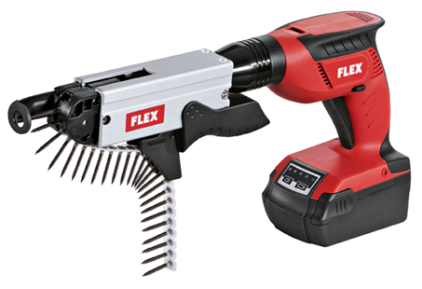

|  |
| --- |
| Technische attributen |
| Accuspanning | **18,0 V** |
| Accu-capaciteit | **2,0/4,0 Ah** |
| Max. draaimoment | **8,5 Nm** |
| Onbelast toerental | **0-4200 /min** |
| Gereedschapsopname | **1/4"** |
| Druk peilstok | **87 dB(A)** |
| Max. schoreven Ø hout | **5x70 mm** |
| Max. schroeven-Ø metaal | **4,2x45 mm** |
| Max. schroeven -Ø metaal, zelfborend. | **4,2x16 mm** |
| Gewicht met accu | **1,6 kg** |

|  |
| --- |
| Basisuitrusting |
| 1 diepte-aanslag voor gangbare schroefkop |  |
| 2 accu's AP-T 18,0/4,0 |  |
| 1 accu laadapparaat CA-T 18,0/3,0 |  |
| 1 bit DB PH2 25 C6,3 |  |
| 2 bits DB PH2 175 E6,3 |  |
| 1 bithouder UH-M 50 E6,3-C6,3 |  |
| 1 schroefmagazijn voorzetstuk M-DW |  |
| 1 transportkoffer TK-L BoB-1 |  |
| 1 kofferinleg TKE AD/ADW |  |
| 1 inbussleutel, SW 4 |  |

**Accu-droogbouwschroever 18,0 V met schroefmagazijn voorzetstuk**

* Schakelaar voor traploze regeling van het toerental maakt het doelgericht aanzetten van schroeven mogelijk
* Rechts en links loop, middenstand: tansportstop
* Afneembare diepte-aanslag met stalen kap en magneetring voor serie schroefwerken, verstelbaar
* Stille klauwkoppeling, automatische uitschakeling bij het bereiken van de schroefdiepte
* Softhandgreep en gummi schakelaar voor aangenaam en moeiteloos werken
* Geïntegreerd ledlicht
* Laadindicator
* Gebruik van 2,0 Ah en 4,0 Ah Lithium-Ionen-accu's mogelijk. 2,0 Ah accu als accessoire verkrijgbaar
* Schroefmagazijn voorzetstuk, gereedschapsloos monteerbaar